Nyílt levél a „legnagyobb magyarhoz”!

Katona József művének nagy irodalmi és történelmi jelentősége volt már az Ön korában is, ám ez sokak figyelmét elkerülte. Amellett, hogy milyen jelentős irodalmi eszközök találhatóak benne, történelmileg is meghatározó alkotás.
Írójának nem az volt a célja, hogy politikai vitát indítson, hanem hogy saját maga látószögét papírra vesse. Sokan érdemtelennek, elfogadhatatlannak találták, mert fényt vetett túlzó módon az igazságra. Fényt vetett arra, hogy az ország helyzetével nem törődnek az Önhöz hasonló nagyurak, csak a maguk kényelme számít. Első előadása után ennek hatására többen, még Ön, a „legnagyobb magyar” is így vélekedett naplójában: „Megfoghatatlan, hogy a kormány megengedi ily’ esztelenség előadását. Rossz, veszedelmes tendencia.”
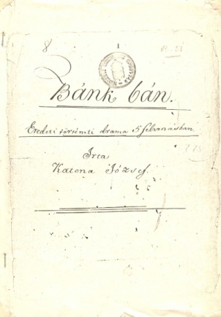
Ezzel leértékelte a magyarság Katona József Bánk bán című művét, mely sok irodalmi és történelmi támpontot, hasznos információt nyújt. Én mai olvasóként nagyra tartom ezt az alkotást, s úgy érzem, az idő engem igazolt.
Ma már legnagyobb nemzeti drámánknak tekintjük Katona József művét. Nemcsak az általa felvázolt történelmi problematika, hanem a főhős hazafiúi nagysága és lelki vívódása is igényt tarthat mind a XIX. század, mind a XXI. század olvasóinak figyelmére.
Csak remélni merem, hogy idő közben már Ön sem tartja „esztelenségnek” ezt a remekművet.
Egy XXI. századi tisztelője

